**PRACTICA 4. TOMCAT**

1º Insatlamos jdk

sudo apt install default-jdk

2º  Creaamaos un nuevo usuario y grupo de sistema con el directorio de inicio en /opt/tomcat

sudo useradd -m -U -d /opt/tomcat -s /bin/false tomcat

-m crea el directorio home

-U crea un grupo con el mismo nombre que el usuario

-d especifica la ruta del directorio home

-s asigna la Shell en este caso la crearemos para que nadie pueda iniciar sesión en la cuenta

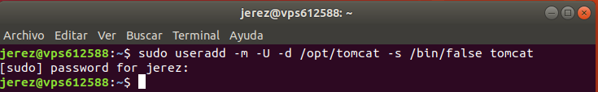

3º Descargamos la ultima versión de tomcat en el directorio /tmp

cd /tmp

curl -O http://mirror.cc.columbia.edu/pub/software/apache/tomcat/tomcat-9/v9.0.16/bin/apache-tomcat-9.0.16.tar.gz

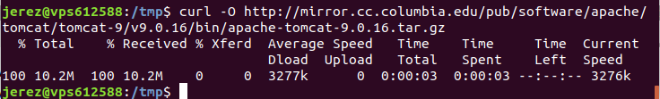

4º extraemos el .tar.gz directorio /opt/tomcat

sudo tar xzvf apache-tomcat-9.0.16.tar.gz -C /opt/tomcat –strip-components=1

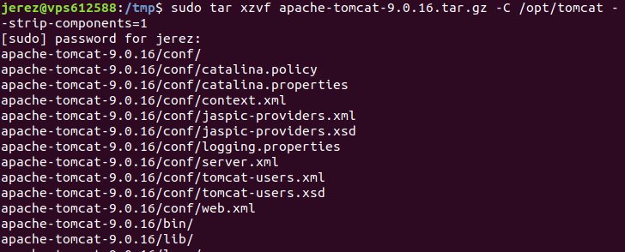

5º Cambiamos el propietario de todos los directorios y archivos que están en /opt/tomcat

sudo chown -R tomcat:tomcat /opt/tomcat

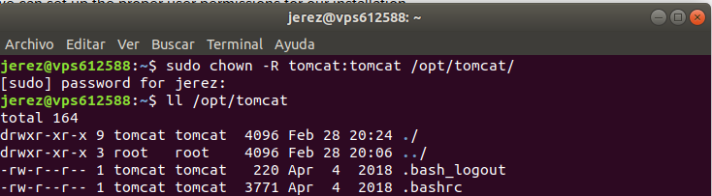

6º Le damos permiso de ejecución a todos los scripts del directorio bin para que sean ejecutables

cd /opt/tomcat

chmod +x bin/*.sh



7º Para ejecutar Tomcat como un servicio,**crearemos un nuevo archivo de unidad llamado tomcat.service.**Este hay que guardarlo**dentro del directorio /etc/systemd/system/** con el contenido que se muestra en la captura

Sudo nano /etc/systemd/system/tomcat.service

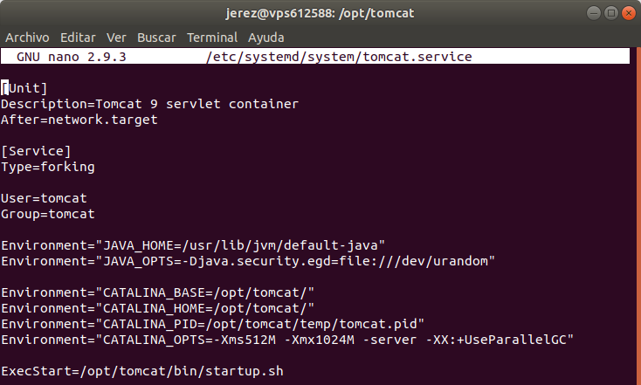

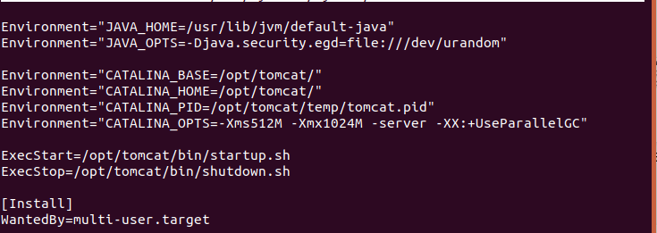

8º Ahora verificamos el servicio

sudo systemctl daemon-reload

sudo systemctl start tomcat

sudo systemctl status tomacat

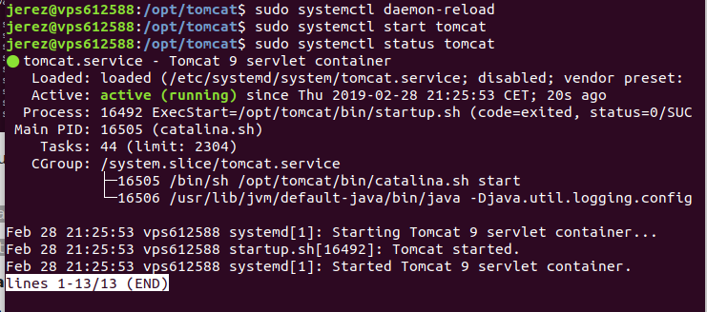

9º Agregamos usuario y contraseña modificando /opt/tomcat/conf/tomcat-users.xml

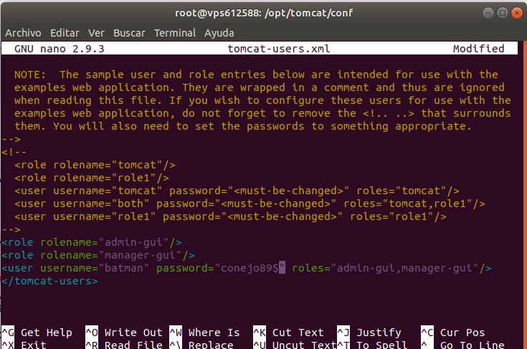

10º Editamos el archivo /opt/tomcat/webapps/manager/META-INF/content.xml para permitir el acceso desde una ip remota y comentamos la línea que muestro en la captura

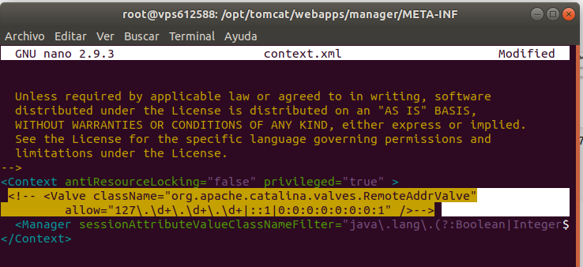

Ya podemos acceder a la administración

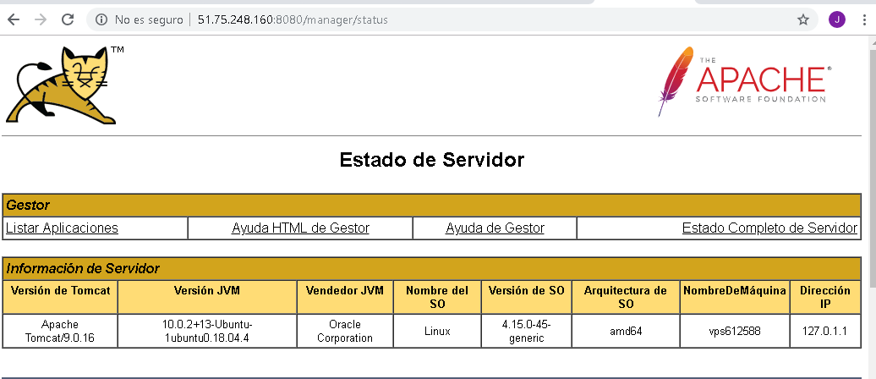

EJECUCION DE APLIACACIONES WEB DE EJEMPLO

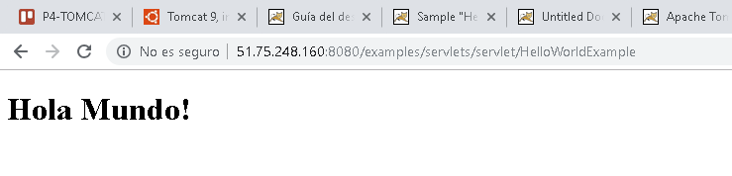

CAMBIAR EL SERVLET DE EJEMPLO (<http://vps612588.ovh.net:8080/sample/>) PARA QUE MUESTRE UN MENSAJE PERSONALIZADO POR EL ALUMNO ANTE UNA PETICION GET

1º Creamos la clase Hola.java

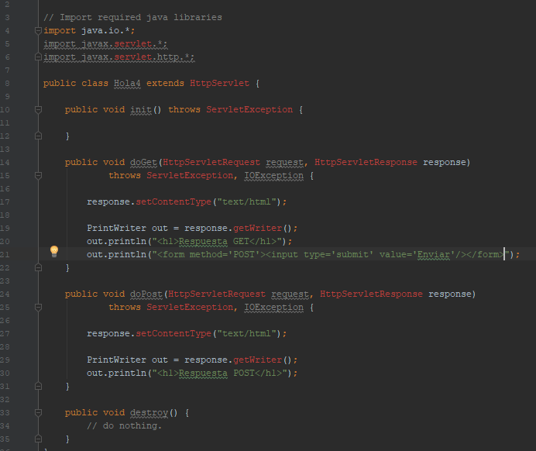 2º Subiomos al servidor con scp y compilamos como se muestra en la captura

Javac -cp :/opt/tomcat/lib/servlet-api.jar Hola.java

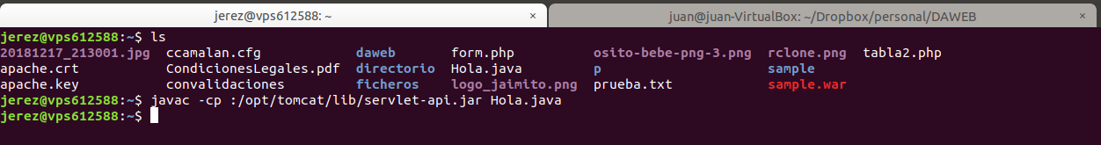

3º copiamos Hola.class a /opt/tomcat/webapps/sample/WEB-INF/classes

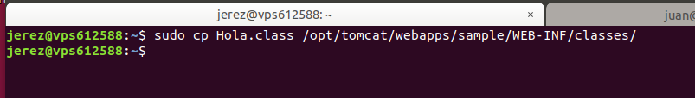

4º modificamos web.xml

we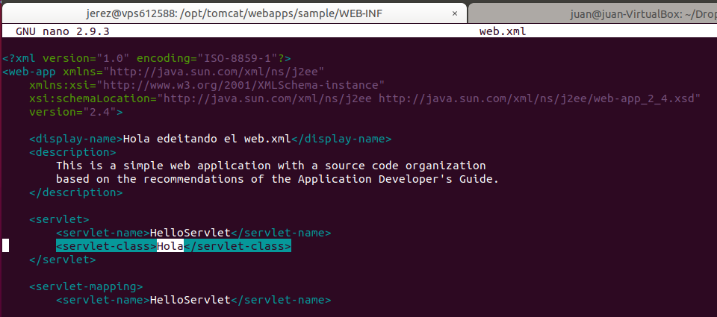

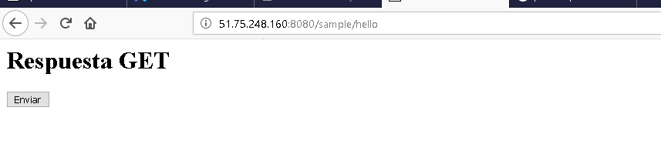

IDEM ANTERIOR ANTE UNA PETICION POST (MENSAJE DISTINTO)

